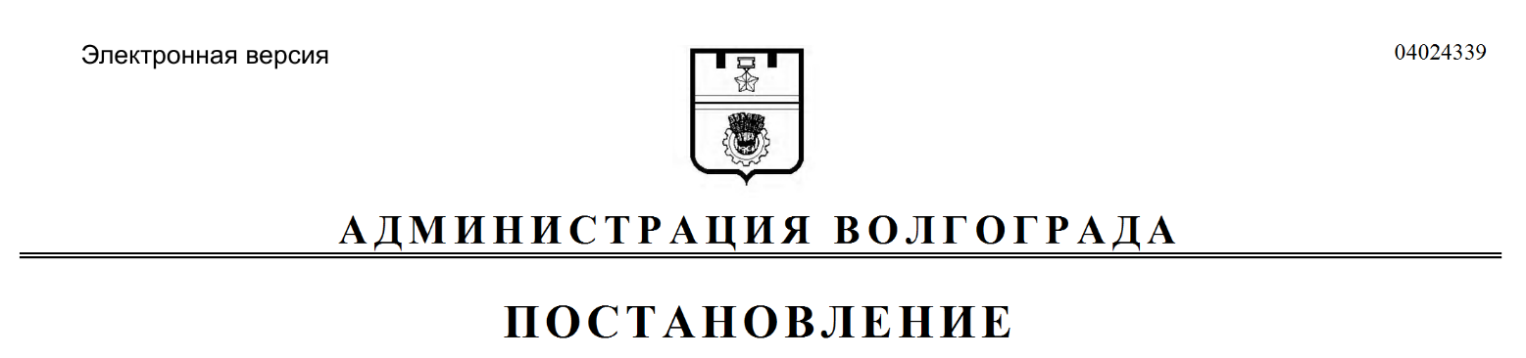
от 08.10.2021 № 1005

О внесении изменений в постановление администрации Волгограда от 29 декабря 2012 г. № 3726 «Об утверждении Перечня муниципальных услуг Волгограда, предоставляемых структурными подразделениями администрации Волгограда, муниципальными учреждениями Волгограда, подлежащих включению в реестр муниципальных услуг Волгограда и предоставляемых по принципу одного окна
в многофункциональных центрах предоставления государственных и муниципальных услуг»

В соответствии с федеральными законами от 27 июля 2010 г. № 210-ФЗ «Об организации предоставления государственных и муниципальных услуг»,
от 06 октября 2003 г. № 131-ФЗ «Об общих принципах организации местного самоуправления в Российской Федерации», руководствуясь статьями 7, 39 Устава города-героя Волгограда, администрация Волгограда
ПОСТАНОВЛЯЕТ:
1. Внести в Перечень муниципальных услуг Волгограда, предоставляемых структурными подразделениями администрации Волгограда, муниципальными учреждениями Волгограда, подлежащих включению в реестр муниципальных услуг Волгограда и предоставляемых по принципу одного окна в многофункциональных центрах предоставления государственных и муниципальных услуг, утвержденный постановлением администрации Волгограда
от 29 декабря 2012 г. № 3726 «Об утверждении Перечня муниципальных услуг Волгограда, предоставляемых структурными подразделениями администрации Волгограда, муниципальными учреждениями Волгограда, подлежащих включению в реестр муниципальных услуг Волгограда и предоставляемых по принципу одного окна в многофункциональных центрах предоставления государственных и муниципальных услуг», следующие изменения:
1.1. Строки 10, 11¹ раздела III изложить в следующей редакции:

10. | Аннулирование разрешения на установку и эксплуатацию рекламной конструкции на территории городского округа город-герой Волгоград | Департамент по градостроительству и архитектуре администрации Волгограда
11¹. | Рассмотрение предложений о включении мест проведения ярмарок  в перечень мест проведения ярмарок на территории Волгограда | Территориальные структурные подразделения администрации Волгограда

1.2. Строку 13² раздела IV изложить в следующей редакции:

13². | Принятие решения о подготовке документации по планировке территории, внесении изменений в документацию по планировке территории или ее отдельные части  на основании заявлений физических или юридических лиц | Департамент по градостроительству и архитектуре администрации Волгограда

1.3. Строку 56 раздела VII изложить в следующей редакции:

56. | Предоставление водных объектов или их частей, находящихся в муниципальной собственности Волгограда, в пользование | Департамент городского хозяйства администрации Волгограда

2. Департаменту по градостроительству и архитектуре администрации Волгограда, департаменту городского хозяйства администрации Волгограда, территориальным структурным подразделениям администрации Волгограда обеспечить внесение соответствующих изменений в государственную информационную систему «Региональный реестр государственных и муниципальных услуг (функций) Волгоградской области», на официальном сайте администрации Волгограда в информационно-телекоммуникационной сети Интернет (www.volgadmin.ru) и контроль за обновлением сведений об услугах на Едином портале государственных и муниципальных услуг (функций) (www.gosuslugi.ru), официальном портале Губернатора и Администрации Волгоградской области (www.volgograd.ru).
3. Управлению экономического развития и инвестиций аппарата главы Волгограда обеспечить внесение изменений в соглашение от 26 марта 2020 г.
№ 136 о взаимодействии между государственным казенным учреждением Волгоградской области «Многофункциональный центр предоставления государственных и муниципальных услуг» и администрацией Волгограда, а также
в перечень муниципальных услуг, предоставление которых посредством комплексного запроса не осуществляется, утвержденный постановлением администрации Волгограда от 17 октября 2018 г. № 1448 «Об утверждении перечня муниципальных услуг, предоставление которых посредством комплексного запроса не осуществляется», в соответствии с настоящим постановлением.
4. Настоящее постановление вступает в силу со дня его официального опубликования.
5. Контроль за исполнением настоящего постановления оставляю за собой.

Временно исполняющий
полномочия главы Волгограда В.В.Марченко

